Муниципальное дошкольное образовательное учреждение

**«**Детский сад комбинированного вида «Зернышко»

города Балашова Саратовской области»

***Паспорт***

***физкультурного зала***

г. Балашов

***Физкультурный зал*** – помещение, предназначенное для специальных занятий с необходимым для этого оборудованием.

***Цели и задачи:***

Охрана и укрепление здоровья детей;

Формирование жизненно необходимых умений и навыков ребенка в соответствии с его индивидуальными особенностями, развитие физических качеств;

Создание условий для реализации потребности детей в двигательной активности;

Обеспечение физического и психического благополучия.

***Формы работы:***

1.Утренняя гимнастика во всех возрастных группах

2.Физкультурные занятия во всех возрастных группах

3.Индивидуальная работа с детьми

4.Оздоровительная работа

5. Спортивные праздники и развлечения

6.Факультативы

***Виды деятельности*:**

Основными направлениями деятельности инструктора по физической культуре в МДОУ являются:

* занятия по физической культуре;
* коррекционная работа с детьми;
* консультативная работа;
* индивидуальная работа с детьми.

Для успешной деятельности инструктора физической культуры в образовании важно обеспечить его оборудованием и организовать рабочее пространство. Эффективность функционирования физкультурного зала детского сада базируется на соответствующем современным требованиям методическом и организационном обеспечении, а также подкрепляется необходимым техническим оснащением и оборудованием.

Физкультурный зал располагаются на первом этаже детского сада. Цвет стен, пола, подобран по принципу использования спокойных и нейтральных тонов, не вызывающих дополнительного возбуждения и раздражения. Оборудование установлено в контексте общей композиции. Освещение в кабинете соответствует нормам СанПИН.

С учетом задач работы инструктора помещение территориально включает несколько зон, которые имеют специфическое назначение и соответствующее оснащение.

***Зона спортивного оборудования:***

- традиционного,

- нестандартного

***Разнообразие организации двигательной деятельности детей:***

-Формировать умение использовать спортивное оборудование на занятиях и в свободной деятельности;

-Создавать вариативные, усложненные условия для выполнения двигательных заданий;

-Оптимизация режима двигательной активности;

-Повышать интерес к физическим упражнениям;

-Расширять круг представлений о разнообразных видах спортивного оборудования, его назначении.

***Зона метания:***

-Ознакомление с различными способами метания

-Развивать глазомер;

-Закреплять технику метания;

-Укреплять мышцы рук и плечевого пояса.

***Зона прыжков:***

-Создание условий для обучения прыжкам разного вида в соответствии с возрастом и программой;

-Обучать технике прыжков;

-Развивать силу ног, прыгучесть;

-Использовать специальное оборудование.

***Зона «Спортивный комплекс»:***

-Создание условий для удовлетворения потребности в двигательной активности

-Овладеть техникой различных способов и видов лазанья;

-Развивать ловкость, силу, смелость при выполнении упражнений на перекладине.

Для осуществления образовательной деятельности с детьми используются различные средства обучения и воспитания, в том числе технические, визуальные и аудиовизуальные.

В учреждении имеются следующие технические средства обучения и воспитания: музыкальный центр, телевизор, мультимедийный проектор, к использованию которых предъявляется ряд требований, а именно, необходимо избегать длительного применения ТСО в целях предотвращения утомления детей и рационально сочетать их с другими средствами обучения.

**ПЛАН СХЕМА ФИЗКУЛЬТУРНОГО ЗАЛА**

ОКНО

**ОБЩАЯ ПЛОЩАДЬ 103,6 кв.м.**

ОКНО

СТЕЛЛАЖ

ОКНО

**ШВЕДСКАЯ СТЕНКА**

**Материально техническое оснащение.**

**Перечень оборудования физкультурного зала.**

1. Шведские стенки в количестве 3 шт.;
2. Гимнастические скамейки в количестве 7 шт.;
3. Дуги в количестве 8 шт.;
4. Мячи набивные в количестве 18шт.;
5. Мешочки с грузом в количестве 25 шт.;
6. Маты в количестве 4 шт.;
7. Канат в количестве 1 шт.;
8. Обручи разных размеров в количестве 21 шт.;
9. Палки гимнастические в количестве 20 шт.;
10. Флажки в количестве 16 шт.;
11. Доска гладкая с зацепами в количестве 1 шт.;
12. Доски с ребристой поверхностью в количестве 2 шт.;
13. Бруски разноцветные в количестве 15 шт.;
14. Барьеры в количестве 2 шт.;
15. Скакалки короткие в количестве 15 шт.;
16. Кегли в количестве 6 шт.;
17. Мячи малые в количестве 15 шт.;
18. Мячи средние в количестве 15 шт.;
19. Мячи большие в количестве 18 шт.;
20. Лестница деревянная с зацепами - 1 шт.;
21. Ленты короткие в количестве 20 шт.;
22. Короткие шнуры в количестве 15 шт.;
23. Гантели пластмассовые в количестве 40 шт.;
24. Бревно гимнастическое напольное – 1 шт.;
25. Стойка для прыжков – 1 шт.;
26. Щиты навесные баскетбольные – 2 шт.;
27. Кольцебросы – 4 шт.;
28. Мягкие модули – 12 шт.;
29. Дуга большая – 2 шт..

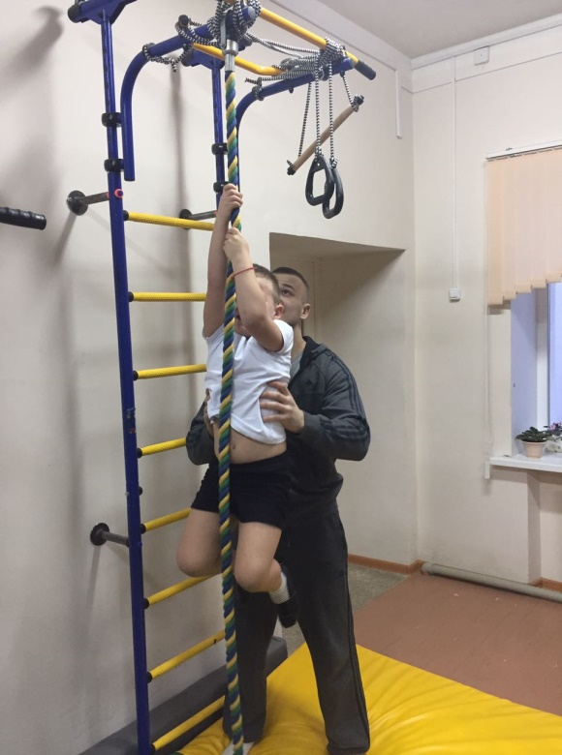

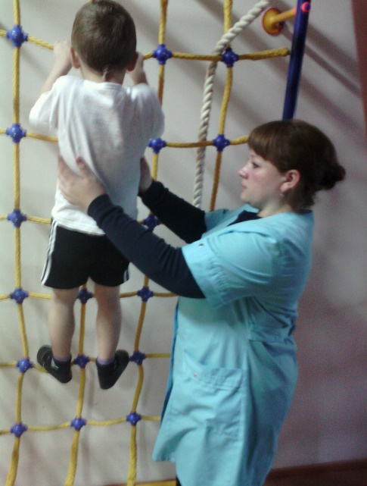

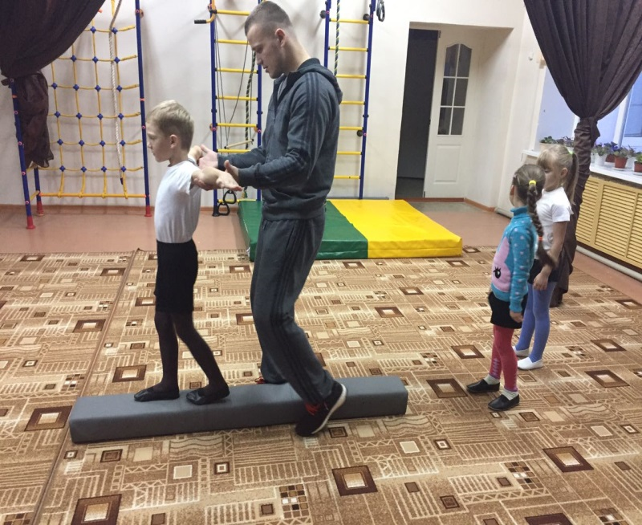 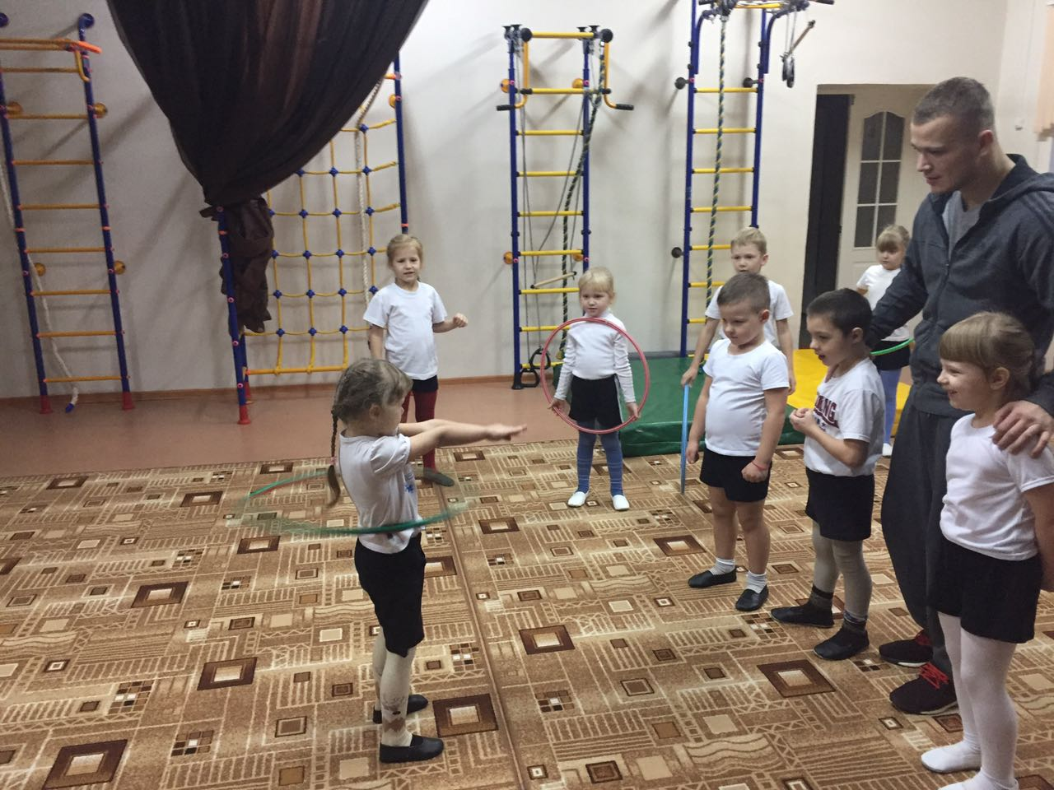

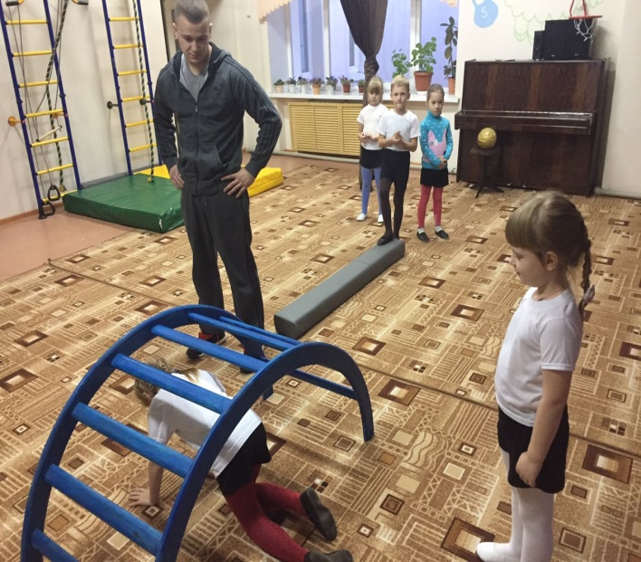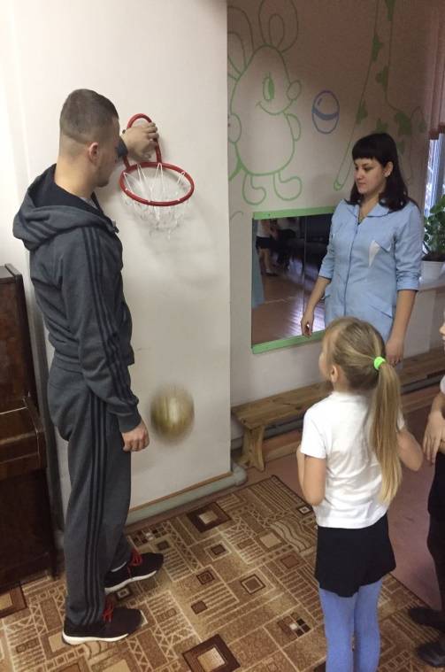

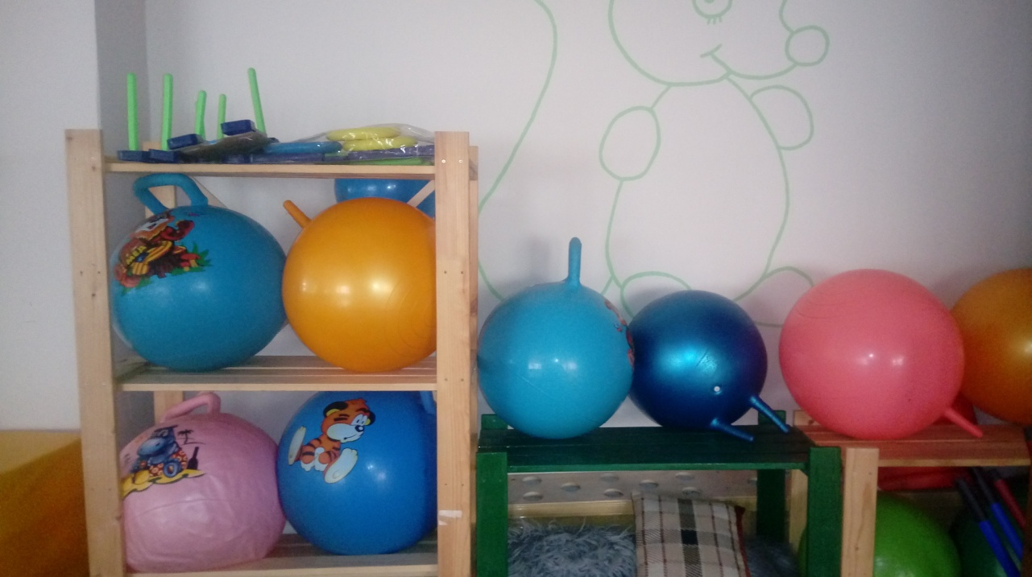

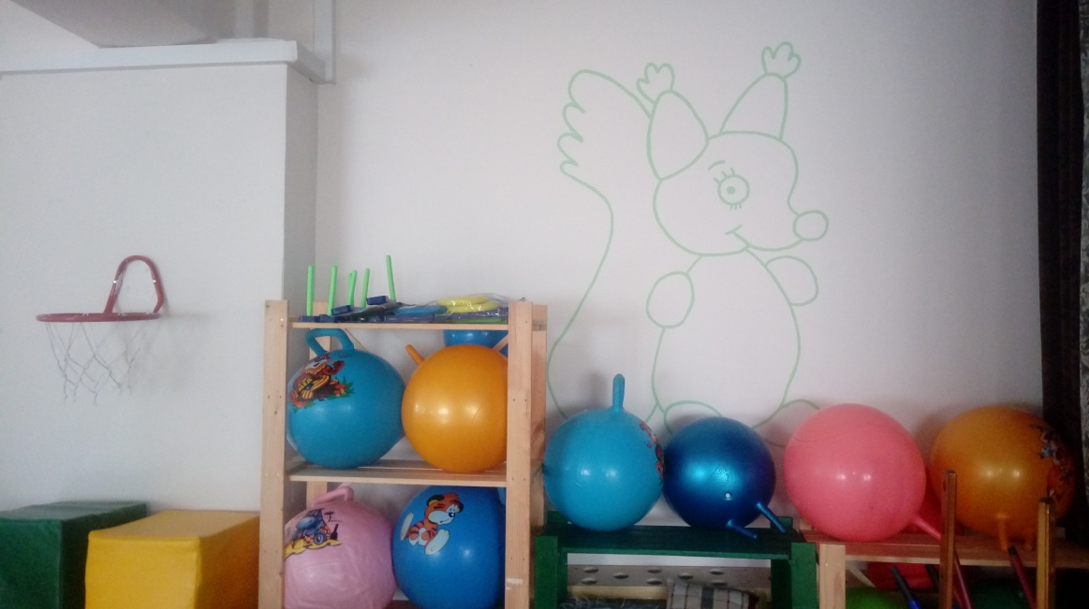

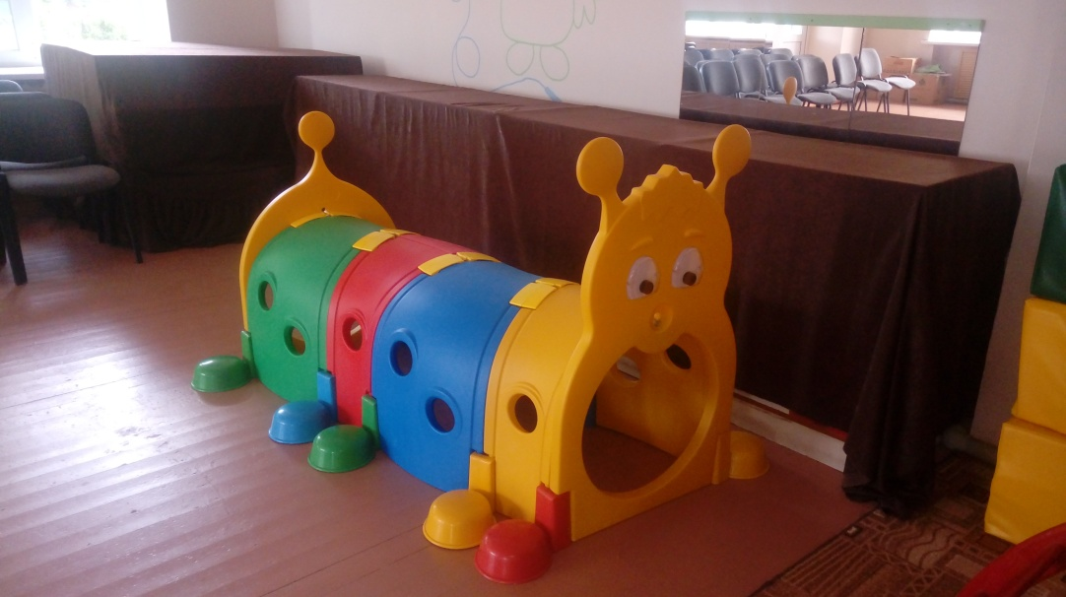

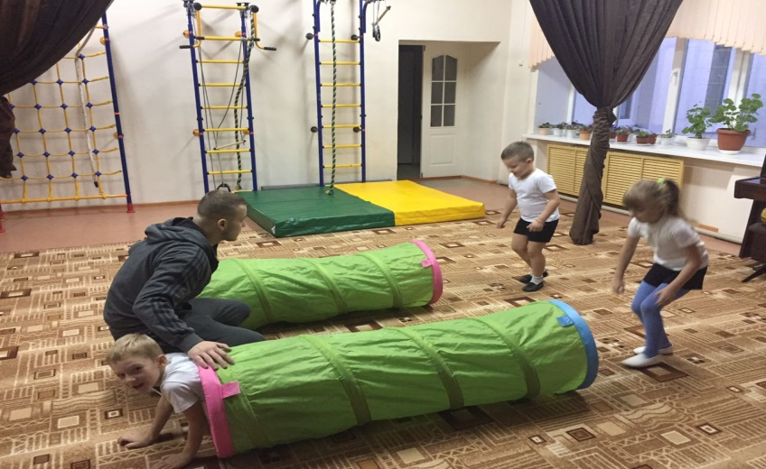

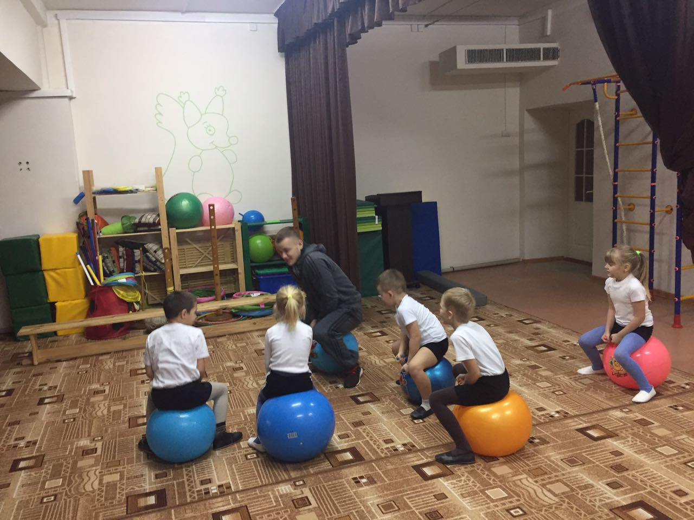

**Перечень методической литературы по физкультурно-оздоровительной работе.**

|  |  |  |  |
| --- | --- | --- | --- |
| **Направления**  **развития детей** | **Методические пособия** | | **Наглядно-дидактические**  **пособия** |
| **Обязательная часть** | | | |
| Физическое  развитие | Игры-занятия на прогулке с малышами. Для занятий с детьми 2-4 лет. ФГОС. С. Теплюк – М.: Мозаика-Синтез, 2014.  Физкультурные занятия в детском саду. Для занятий с детьми 3-4 лет. / Л. И. Пензулаева – М.: Мозаика-Синтез, 2014. – 112 с.  Физкультурные занятия в детском саду. Для занятий с детьми 4-5 лет. / Л. И. Пензулаева – М.: Мозаика-Синтез, 2014. – 112 с.  Физкультурные занятия в детском саду. Для занятий с детьми 5-6 лет. / Л. И. Пензулаева – М.: Мозаика-Синтез, 2014. – 112 с.  Физкультурные занятия в детском саду. Для занятий с детьми 6-7 лет. / Л. И. Пензулаева – М.: Мозаика-Синтез, 2014. – 112 с.  Оздоровительная гимнастика. Комплексы упражнений для занятий с детьми 3-7 лет./ Л.И. Пензулаева – М.: Мозаика-Синтез, 2015. -128 с.  Сборник подвижных игр для занятий с детьми 2-7 лет./ Э.Я. Степаненкова – М.: Мозаика-Синтез, 2015. – 144 с.  Малоподвижные игры и игровые упражнения для занятий с детьми 3-7 лет./ М.М. Борисова – М.: Мозаика-Синтез, 2015. – 48 с.  Лайзане С.Я. Физическая культура для малышей. Пособие для воспитателей детского сада. «Просвещение», 1978. | | |
| **Часть, формируемая участниками образовательных отношений** | | | |
| Дополнительная  литература | | «Основы здорового образа жизни» Региональная образовательная программа, издательство второе, дополненное и переработанное, \Барыльник Ю.Б., Дмитриева Н.В., Елисеев Ю.Ю.,Клещина Ю.В., Михайлина М.Ю., Остроумов И.Г., Орлов М.И.,Павлова М.А., Петрова С.В., Рахманова Г.Ю., Свинарев М.Ю.,Скуфина О.А., Текучева Е.Н. .- Саратов: Изд-во: Добродея, 2008.-34 с. | |

**СПИСОК ИСПОЛЬЗУЕМОЙ ЛИТЕРАТУРЫ**

1. Козырева О. В. Лечебная физкультура для дошкольников. Пособие для инструкторов лечеб. физкультуры, воспитателей и родителей. — 2-е изд. —- М. : Просвещение, 2005. — 112 с.
2. Лечебная физкультура и массаж. Методики оздоровления детей дошкольного и младшего школьного возраста: Практическое пособие/ Г.В.Каштанова, Е.Г. Мамаева.-2-е изд.,испр. И доп.-М.:АРКТИ,2007.
3. Мастюкова Е.М. Лечебная педагогика (ранний и дошкольный возраст: Советы педагогам и родителям по подготовке к обучению детей с особыми проблемами в развитии. — М.: Гуманит. изд. центр ВЛАДОС, 1997. — 304 с.
4. Основная образовательная программа МДОУ «Детский сад комбинированного вида «Зернышко» города Балашова Саратовской области», 2016 года
5. Адаптированная основная образовательная программа МДОУ «Детский сад комбинированного вида «Зернышко» города Балашова Саратовской области», 2016 года
6. Примерная адаптированная основная образовательная программа для дошкольников с тяжелыми нарушениями речи / Л. Б. Баряева, Т.В. Волосовец, О. П. Гаврилушкина, Г. Г. Голубева и др.; Под.ред. проф. Л. В. Лопатиной. — СПб. 2014. — 386 с.
7. Примерная основная общеобразовательная программа дошкольного образования«От рождения до школы**».** / Под ред. Н. Е. Вераксы, Т. С. Комаровой, М. А. Васильевой – 3-е изд., испр. и доп.-М.: Мозайка – Синтез, 2015. – 336 с.
8. Физическое воспитание в детском саду. Э.Я. Степаненкова, М.: Мозаика – Синтез, 2005г.
9. Сборник подвижных игр для занятий с детьми 2-7 лет. Э.Я. Степаненкова, М.: Мозаика-Синтез, 2015г.-144с.
10. Физическая культура в детском саду. Для занятий с детьми 3-4 лет. Л.И. Пензулаева, М.: Мозаика-Синтез, 2014.-112с.
11. Физическая культура в детском саду. Для занятий с детьми 4-5 лет. Л.И. Пензулаева, М.: Мозаика-Синтез, 2014.-112с.
12. Физическая культура в детском саду. Для занятий с детьми 5-6 лет. Л.И. Пензулаева, М.: Мозаика-Синтез, 2014.-112с.
13. Физическая культура в детском саду. Для занятий с детьми 6-7 лет. Л.И. Пензулаева, М.: Мозаика-Синтез, 2014.-112с.
14. Оздоровительная гимнастика (комплексы упражнений) для занятий с детьми 3-7 лет. Л.И. Пензулаева, М.: Мозаика-Синтез, 2015.-128с.
15. Малоподвижные игры и игровые упражнения для занятий с детьми 3-7 лет. М.М. Борисова, М.: Мозаика-Синтез, 2015.-48с.
16. Примерная программа физического образования и воспитания логопедических групп с ОНР (с 3 до 7 лет), под редакцией Ю.А. Кирилловой.-СПб.: ДЕТСТВО-ПРЕСС, 2012,